1. **产品所属类别：**

**首页>产品中心 > 数据保护及灾备系统 > 华睿HDP系列一体机**

**2、产品名称：**神州云科华睿HDP 6100备份一体机

**3、产品图片：**

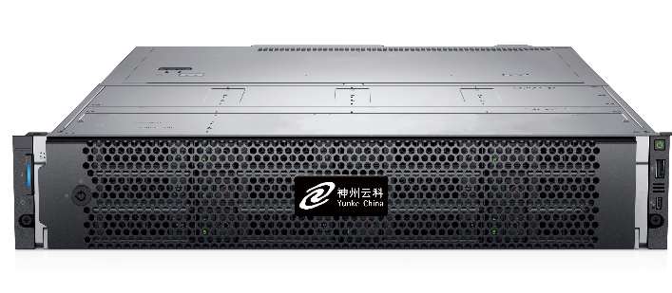

**4、产品简介：**

神州云科华睿系列HDP 6100备份一体机，是一款集成度高、性能领先的备份产品，以大容量、高效率和高性能降低企业成本并满足部门的服务级别协议（SLA）目标。华睿HDP 6100备份一体机作为一个拥有超过400TB存储空间的完整数据备份保护解决方案，可以快速部署，以保护整个企业的关键工作负载。

**5、产品详情/产品优势/规格参数/文件下载：**

华睿HDP 6100备份一体机采用 Intel 内核，是一款完全一体化的备份设备，配备可扩展的存储和智能重复数据删除功能，可跨越物理、虚拟和云环境运行。华睿HDP 6100一体机强化的安全功能可抵御病毒入侵和恶意软件，保证客户的备份数据安全可用。

产品优势 Advantages

* **优秀的产品设计**

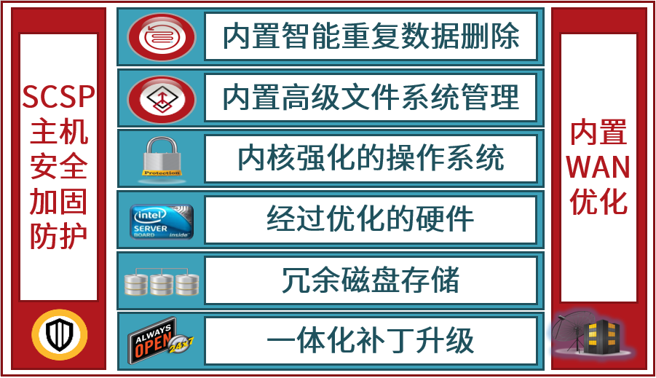

* **整合多层部署架构已降低成本**

华睿HDP 6100备份一体机上整合了备份系统的多个模块，将备份管理服务器和备份存储空间集中在一个产品中。备份一体机极大降低了服务器和存储设备的数量，摆脱了各种设置、管理、维护、电力、散热以及布线需求，减少占地空间，从而显著降低数据中心的成本，节省大笔运营和资本支出。

* **主要特性**

针对部门工作负载进行优化：华睿HDP 6100 起始可用容量为 10 TB，可扩展至 442 TB，是企业数据中心的理想之选。

优秀的性能：HDP 6100 采用多核 Intel Xeon 处理器技术，处理性能优秀。

强化了安全功能：一体机使用了操作系统内核强化功能，结合内置SCSP安全防护软件，可防御零时差攻击和恶意内部威胁。

快速传输至云：广域网 (WAN) 可显著加快备份到云中以及异地复制的速度。

高带宽连网：最多可配备 6 个 10/25 Gb 光纤以太网接口。

操作简单：根据开启安装向导操作，可在数分钟内开始备份。

极具韧性的硬件体系结构：多数据路径、冗余热插拔电源、风扇模块以及热插拔数据磁盘可提供更好的数据保护和系统可用性。

网络共享空间：通过 NFS 或 CIFS (SMB) 共享摄入任何类型的数据，运用重复数据删除引擎极大提高存储效率。横跨数据中心和云平台，多云数据流转，实现混合云容灾。

出色的监控和报告功能：远程诊断和人工智能/机器学习预测监控功能，可以使备份一体机以高性能运行，及早诊断问题。

Copilot For Oracle：支持Oracle数据库的快速备份域与恢复。

规格参数 Parameters

|  |  |  |
| --- | --- | --- |
| **型号** | **主柜** | **扩展柜** |
| 处理器配置 | Intel(R) Xeon(R) Silver  4214 CPU 2.20GHz* 2 | 不适用 |
| 内存配置* | 64GB，最大可扩展至512GB | 不适用 |
| 可用存储容量（TB/TiB） | 10/9.1 和 40/36.4 两个规格 | 72/65.5，单套一体机支持最多6个扩展柜 |
| 最小系统可用容量（TB/TiB） | 10/9.1 | |
| 最大系统可用容量（TB/TiB） | 472/429.4 | |
| 1 Gb以太网端口 | 4个 | 不适用 |
| 10/25 Gb以太网端口* | 最多6个 | 不适用 |
| 16 Gb光纤通道端口* | 最多8个 | 不适用 |
| 尺寸：高×宽×长  单位：厘米 | 8.9×48.26×76.9 | 8.89×48.26×60.2 |
| 最大重量，含硬盘驱动器 | 24.1 kg | 28 kg |
| 常规能耗（瓦） | 240 | 225 |
| 最大能耗（瓦） | 500 | 580 |
| 工作温度（摄氏度） | 10-35 | 10-35 |
| 交流电压范围（伏特） | 200-240 | 200-240 |
| 交流频率范围（赫兹） | 50-60 | 50-60 |

注:*星号项依赖于实际缓存及网络配置，如有变动恕不另行通知，最终解释权归神州云科所有

* **性能**

按98%的备份一体机端重复数据删除率计算，HDP 6100备份一体机的吞吐量可达

28TB/小时。

按98%的客户端重复数据删除率计算，HDP 6100备份一体机的吞吐量可达124TB/小时。

**6、产品中心缩略图：**

